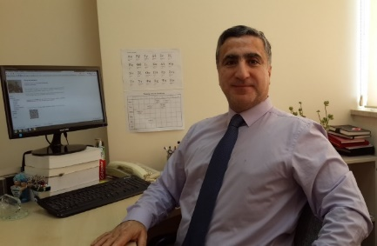Prof. Dr. Murat KARAKAYA, makine öğrenimi, derin öğrenme ve doğal hesaplama alanlarında uzmanlaşmış bir Bilgisayar Mühendisliği uzmanıdır. Lisans eğitimini Kara Harp Okulu'nda tamamlamış, yüksek lisans ve doktora derecelerini Bilkent Üniversitesi'nde almıştır. Ohio State Üniversitesi’nde doktora sonrası araştırma yapmış ve NATO Bilgi Sistemler Ajansı, NATO MEBS Okulu, Kara Harp Okulu, Atılım Üniversitesi gibi kurumlarda çeşitli akademik ve profesyonel roller üstlenmiştir. Halen TED Üniversitesi Yazılım Mühendisliğinde profesör olarak görev yapan Dr. KARAKAYA, çok sayıda akademik yayın yapmış, araştırma projelerine liderlik etmiş ve yenilikçi dersler geliştirmiştir. Tutkulu bir eğitmen olarak YouTube'da Yapay Zeka eğitim içerikleri ile GitHub’da bu eğitimlerin kaynak kodlarını da sunmaktadır. Alanına yaptığı katkılar, ödüller ve teşviklerle takdir edilmiştir.